Digitální učební materiál

Číslo projektu | CZ.1.07/1.5.00/34.0029
Číslo materiálu | VY_32_INOVACE_12-03
Název školy | Střední průmyslová škola stavební, Resslova 2,  České Budějovice
Autor | Mgr. Dana Mužíková
Tematický celek | Německý jazyk – Die Sommerferien
Ročník | 2., 3. a 4. ročník
Datum tvorby | 31.8.2013
Anotace | Výukový materiál slouží k upevnění a rozšíření tematické slovní zásoby a k nácviku aktivních maturitních dovedností – ústní a písemný projev. Je zpracován formou pracovního listu.
Metodický pokyn | Pracovní list lze promítnout přes dataprojektor nebo vytisknout.  1. úkol: žáci se pohybují po třídě, ptají se navzájem a sbírají informace o ostatních. Ty pak prezentují s použitím vedlejších vět a současně procvičují minulý čas. Mají k dispozici tematické fráze, slovní zásobu a slovníčky.  2. úkol: žáci popisují a porovnávají obrázky, pracují samostatně.  3. úkol: žáci pracují ve dvojicích, vzájemně si odpovídají na otázky, vyučující monitoruje a pomáhá.  4. úkol: žáci procvičují písemný projev – kratší maturitní útvar. Pracují samostatně, vyučující pak vybere a opraví dle propozic CERMATu.
Zdroje: Pokud není uvedeno jinak, použitý materiál je z vlastních zdrojů autora
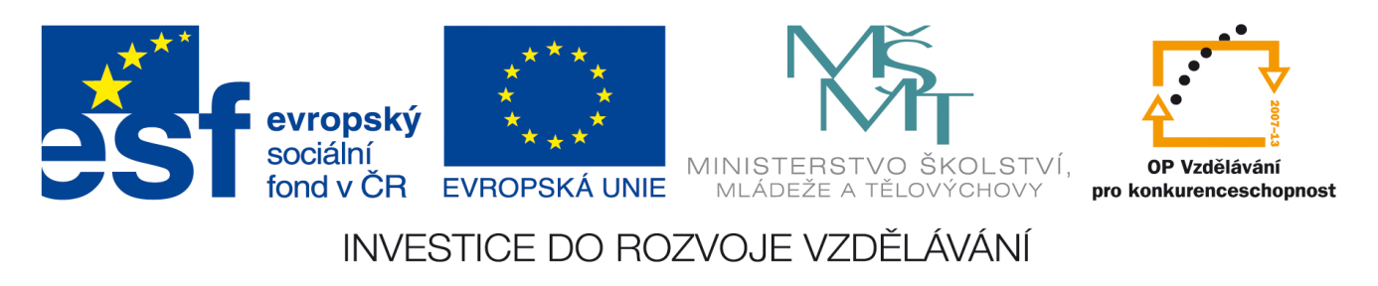


SOMMERFERIEN

1. Aufgabe: Eine Klassenumfrage. Sammeln Sie die Informationen über Ihre Mitschüler
und dann berichten Sie im Plenum. Benutzen Sie die Nebensätze mit dass.
Muster: Peter hat gesagt, dass er nur zu Hause war. Eva hat gesagt, dass…

- Welche Aktivitäten hast du in den Ferien gemacht?
- Bist du viel gereist oder warst du zu Hause?
- Wohin und mit wem bist du gereist? Wer hat die Reise organisiert?
- Welches Verkehrsmittel hast du dabei benutzt?
- Wo warst du untergebracht?
- Wie viele Tage hast du dort verbracht?
- Wie war das Wetter?
- Hast du etwas Interessantes in den Ferien erlebt?
- Hast du deine Schulfreunde getroffen?
- Was planst du für die nächsten Ferien?

Sie können folgenden Wortschatz benutzen:
ich war eine Woche …- ich habe 3 Tage in…..verbracht - im Ausland - am Meer - im Gebirge - am Wasser - in der Natur - im Wochenendhaus - Sport treiben - sich erholen - relaxen - am Strand faulenzen - in der Sonne liegen – baden – schwimmen – tauchen – surfen - wandern – neue Leute /Orte /Kultur kennen lernen -eine Burg/ ein Schloss/ eine historische /moderne Stadt besichtigen – Sehenswürdigkeiten - mit dem Flugzeug fliegen – mit dem Zug/ Auto/ Bus fahren – per Anhalter reisen – Rad fahren-im Reisebüro gebucht – selbst organisiert – privat - im Hotel/ in der Pension/im Appartement /in der Ferienwohnung/ in der Jugendherberge wohnen - auf einem Campingplatz zelten – e Voll- /Halbpension/nur Frühstück haben– selbst kochen – im Restaurant essen – sonnig – bewölkt – windig – es hat geregnet

2. Aufgabe: Urlaubsziele

- Beschreiben Sie folgende Bilder und vergleichen Sie sie.
(Personen, Aktivitäten, Ausrüstung, Ort, Zeit)
- Wo würden Sie gerne Ihren Urlaub verbringen und warum?
- Welchen Urlaub finden Sie interessanter/ abenteuerlicher/ anspruchsvoller?
- Bevorzugen Sie einen Urlaub im Inland oder im Ausland? Warum?

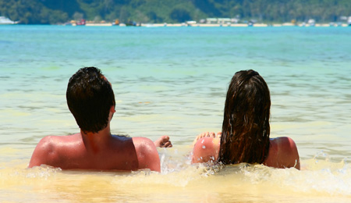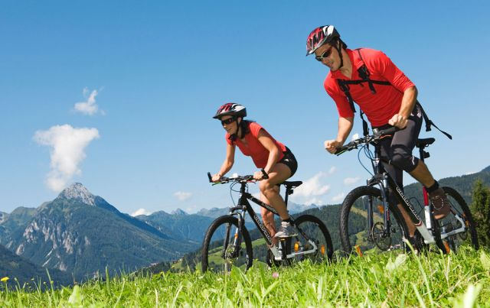

Sie können folgenden Wortschatz benutzen:

Auf dem Bild sehe ich – vorne - hinten - rechts/auf der rechten Seite - links/auf der linken Seite - genießen– im Gebirge – in den Bergen - Radfahren – Radsport treiben/machen - einen Helm tragen - Mountain bikes – e Bergwiese – e Wolken – Gipfel - am Meer – an der Küste – am Strand -– in der Sonne liegen – sich sonnen - e Sonne scheint - Spaß haben – sich entspannen – relaxen – faulenzen - mir gefällt - ich fahre gern - ich würde gern…. fahren - ich möchte …..fahren - ich bevorzuge einen aktiven/passiven Urlaub - in Urlaub fahren - im Urlaub sein

3. Aufgabe: Arbeiten Sie zu zweit. Beantworten Sie die Fragen:
Deutsch sprechen
- Hast du in den Ferien Deutsch gesprochen?
- Wo? Mit wem? Worüber?
- Hast du dich gut verständigt?
- Hast du deine Deutschkenntnisse erweitert? Wie?

Ferienjob haben

- Hast du in den Ferien gejobbt? Wo? Wie lange?
- Was hast du gemacht?
- Hat es dir der Job gefallen?
- Möchtest du dort in Zukunft arbeiten?
- Hast du genug Geld verdient?
- Was hast du mit dem verdienten Geld gemacht?

4. Aufgabe: Schreiben Sie Ihrem Freund eine Postkarte von Ihrem Ferienort.
Schreiben Sie - wo Sie sind
- wie der Ort ist
- wie die Leute sind
- wie das Wetter ist
- was Sie schon gesehen haben
- wann Sie nach Hause kommen

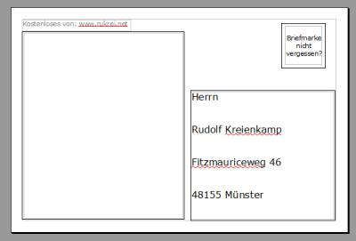

Zdroje obrázků:

AUTOR NEUVEDEN. www.karinthie.net [online]. [cit. 20.10.2013]. Dostupný na WWW: http://karinthie.net/wp-content/uploads/2012/04/mountainbike.jpg
AUTOR NEUVEDEN. http://www.menshealth.de/ [online]. [cit. 20.10.2013]. Dostupný na WWW: http://mhstatic.de/fm/1/st_am_Strand_459.jpg
AUTOR NEUVEDEN. www.gutefrage.net [online]. [cit. 20.10.2013]. Dostupný na WWW: http://2.bp.blogspot.com/_ZrEzRrrSNhY/TSceJP2NJvI/AAAAAAAAACw/B4PG7lNp0s0/s1600/postkarte_muster_ansicht_rueck.jpg

